六年级数学总复习系列一（分类）
一、填空。
1、一个数由二十九个亿，四百个万，五个千组成，这个数是（ ），读作（ ）。
2、600600600中从左到右。三个6依次表示（ ）、（ ）、（ ）。
3、用三个8，两个0组成一个五位数，一个0也不读出来的是（ ），只读一个0的是（ ），两个0都读出来的是（ ）。
4、最大的五位数与最小的三位数的和是（ ），最小的两位数与最大的三位数的积是（ ），最大两位数与最大一位数的差是（ ）。
5、三个连续自然数的和是138，这三个连续自然数依次为（ ）、（ ）、（ ）。
6、705300是（ ）位数，最高位是（ ）位，从个位向左第四位上的数字是（ ），它表示（ ）。
7、上个月，爸爸领取工资1500元，记作+1500元，购买自行车用去588元，记作（ ）元。
8、102分=（ ）小时（ ）分 1.5平方千米=（ ）公顷 30公顷60平方米=（ ）平方米
9、一个数由9个百万。5个十万，9个千，40个十，6个十分之一和5个0.01组成，这个数是（ ），四舍五入到万位是（ ）。
10、八亿零四百七十万写作（ ），把它改写成用“万”作单位的数是（ ）。
11、把3.400、0.1、7和15.1800改写成两位小数分别是（ ）、（ ）、（ ）、（ ）。
12、把5.12缩小10倍得（ ），把0.015扩大100倍得（ ）。（ ）缩小100倍得0.035，（ ）扩大1000倍得45.
13、一个数小数点左边第九位是5，第六位上是4，第五位上是9，其余各位上都是0，这个数写作（ ），读作（ ），省略“万后面的尾数是（ ）万，改成“亿”作单位的数是（ ）亿。一个小数由6个百，8个一，9个十分之一和8个百分之一组成，这个小数是（ ），保留到十分位记作（ ）。
14、把一个小数的小数点先向右移动两位，在缩小1000倍后是4.02，原来的数是（ ）。
15、
小数 | 分数 | 百分数 | 成数
0.45
 |  | 20%
 |  |  | 三成五
16、把5米长的绳子平均分成8份，每份是5米的，每份是1米的，每份是米。
17、千克既可以看成是把1千克平均分成（ ）份，表示其中的（ ）份，也可以看成是把7千克平均分成（ ）份，表示其中的（ ）份。
18、的分数单位是（ ），它有（ ）个这样的分数单位，再添（ ）个这样的分数单位就是最小的素数。
19、65%的计数单位是（ ），他有（ ）个这样的计数单位，再添（ ）个这样的单位就是100%。
20、=（ ）÷（ ）=（ ）%=（ ）折。
21、在中，A是自然数（A＞0），当A（ ）时，它是真分数；当A（ ）时，它是假分数；当A（ ）时，它能化成整数。
22、若是最简真分数，是假分数，则χ一定等于（ ）

六年级数学总复习系列一（分类）

一、填空。50%
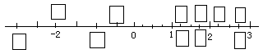
1、在直线下面的□里填整数或小数，上面的□里填分数。

2、3.6千克＝（ ）克 0.75时＝（ ）分
3700千克＝（ ）吨 350平方厘米=（ ）平方分米
3、小数点左边部分叫做（ ）部分，右边部分叫做（ ）部分，小数点左边第三位是（ ）位，计数单位（ ）。小数点右边第三位是（ ）位，计数单位是（ ）。
4、由10个亿、203个万.50个1组成的数是（ ）。
5、把1.6扩大100倍是（ ），把它缩小100倍是（ ）。
6、把3米平均分成5份，每份是全长的，每份是米。
7、＝＝＝（ ）÷8＝（ ）%
8、在35÷5=7中，（ ）是（ ）的倍数，（ ）是（ ）的因数。
9、在2、3、5、6、8、10、12、15、24、30、60这些数中，（ ）是60的因数，（ ）是3的倍数。
10、用3、0、6排列成无重复数字的三位数中，有因数2的数有（ ），有因数5的数有（ ），既有因数3又有因数5的有（ ）。
11、12和16的最大公因数是（ ），最小公倍数是（ ）。
12、＝＝＝＝
13、在括号里填上合适的数。
（1）、、、（ ）、（ ）……
（2）、、、、、（ ）、（ ）……

二、化简下面的小数。
0.060= 20.040=
40.4040= 90.080=
三、比较下面各数的大小。
10001○9999 2.145○2.154 72%○
四、判断题。
1、大于0的数是正数，小于0的数是负数。（ ）
2、所有的自然数都是整数。（ ）
3、一个七位数，它的最高位是百分位。（ ）
4、在0.4与0.6之间，只有一个小数。（ ）
5、18是倍数，6是因数。（ ）
6、所有的合数都是偶数。（ ）
7、所有的素数都是奇数。（ ）
8、分数的分子和分母同时乘或者除以相同的数，分数大小不变。（ ）
五、把下面各数改写成用“万”作单位的数。
48000 397000 1080700
六、把下面各数改写成用“亿”作单位的数。
780000000 1070800000
七、填写下表。
14、
 | 精确到十分位 | 精确到百分位 | 精确到千分位
0.9995
1.7584
5.4996

六年级数学总复习系列一（分类）
NO.3 量的计量（1）

一、填空题
1、常用的质量单位有（ ）；
常用的面积单位有（ ）；
2、一年（ ）个月是大月，（ ）个月的天数是30天，（ ）年的二月是28天，（ ）年的二月是29天。
3、2008年是（ ）年，全年（ ）天，第一季度共（ ）天，二月下旬（ ）天。
4、小明看一本书用1小时15分，合( )小时；小刚看同一本书用了1.15小时，小明和小刚看书所用的时间比是（ ）。
5、某银行的营业时间是每天10小时，上午8:00开始营业到（ ）停止营业；超市早晨6时开始营业，晚上10时停止营业，一天共营业（ ）小时；李师傅从早上7：30上班，到下午4：30下班，中午休息1时，李师傅一天工作（ ）时。
6、有15立方分米的水，如果用一个容积为700毫升的量杯来量水，能量（ ）杯，还余（ ）。
7、一根绳子长6米，剪去3分米，剩下的绳子是剪去绳子的（ ）倍。
8、我的体重是（ ）千克，身高（ ）米，改写成用厘米作单位是（ ）厘米。
9、25厘米是1分米的（ ）；1.8吨的$\frac{2}{3}$是（ ）千克。
10、2米长的绳子平均分成5段，每段长米，每段占2米的，每段占1米的。
11、边长是1分米的正方形，面积是（ ）；体积1立方米的正方体，它的棱长是（ ），它的每一个面的面积是（ ）。
12、用棱长1分米的小正方体堆成一个棱长是1米的正方体，需要（ ）个，把这些小正方体挨个排成一行，长是（ ）米。
13、在括号里填上恰当的单位
（1）教室长8（ ），小琳身高135（ ），数学课本宽13（ ），汽车每小时行驶40（ ），缝衣针长28 （ ）。
（2）、一支铅笔重10（ ），教室地面面积约60（ ）。一辆货车的载重量是8（ ）。一个火柴盒的体积是24（ ）。长江长6300（ ），小红身高1.1（ ），一支铅笔长12（ ），小静家每月吃米30（ ）。
二、选择题
1、一个汽油桶最多可盛汽油150升，就说这个汽油桶的（ ）或汽油的（ ）是150升。
A、质量 B、体积 C、容积
2、下面公历年份中，不是闰年的是（ ）。
A、1996 B、2000 C、1900
3、晚上9时用24时计时法记作（ ）。
A、9：00 B、19：00 C、21：00
4、教室的地面长9米，宽6米，用边长3分米的方砖铺地，需要（ ）块。
A、18 B、60 C、600
5、1千克铁与1千克棉花相比，（ ）重。
A、铁 B、棉花 C、一样
6、2吨5千克（ ）2050千克。
A、大于 B、小于 C、等于
7、北京天安门广场是世界上最大的广场，面积约是40（ ）。
A、平方米 B、平方千米 C、公顷
8、求一段圆柱体形状的木料有多少立方米，就是求它的（ ）。
A、表面积 B、体积 C、容积
9、平年的第一季度有（ ）。
A、90 B、91 C、92
10、把一块长方体的橡皮泥捏成圆柱体形状，它们相比（ ）不变。
A、表面积 B、体积 C、容积

六年级数学总复习系列一（分类）
NO.4 量的计量（2）

姓名 班级 等第
一、在下面的括号里填上适当的计量单位。
我国领土面积约是960万（ ） 福安到福州的距离约是200（ ）
一个鸡蛋约重60（ ） 一根火柴长4.5（ ）
一张方桌的桌面约1（ ） 学校旗杆高约15（ ）
一个西瓜约重5（ ） 一种保温瓶的容积约2（ ）
缝衣针长28（ ） 蓝鲸的体重约70（ ）
一张邮票的面积约是6（ ） 一场足球赛时间90（ ）
一包味精质量是250（ ） 数学课本封面面积约3（ ）
一辆卡车重量约5（ ） 马拉松比赛全程约42（ ）
一瓶墨水的体积约60（ ） 小学生跑60米的时间约11（ ）
二、在括号里填上适当的数。
（1）0.7吨=（ ）千克 1.8平方千米=（ ）公顷
4.25时=（ ）分 1.75立方米=（ ）立方分米
（2）4080千克=（ ）吨 75分=（ ）时
48升=（ ）立方米 50立方厘米=（ ）立方分米
（3）30厘米=（ ）分米=（ ）米
2.4平方千米=（ ）公顷=（ ）平方米
3400毫升=（ ）升=（ ）立方分米
4.8升=（ ）毫升=（ ）毫升
（4）7.25吨=（ ）吨（ ）千克 5080克=（ ）千克（ ）克
3.6日=（ ）时（ ）分 56cm=（ ）dm（ ）cm
（5）6吨98千克=（ ）千克 5平方分米2平方厘米=（ ）平方厘米
7千米80米=（ ）米 1升450毫升=（ ）毫升
8立方米50立方分米=（ ）立方米 2kg80g=（ ）kg

三、解决问题
1、农民给小麦施化肥，在一块长200米，宽150米的长方形小麦地里共施化肥675千克，平均每公顷施化肥多少千克？

2、叔叔测得一捆100张100元的人民币重200克，算一算由100元组成的500万元人民币重多少千克？你能搬动吗？

3、园林工人要在一条路旁植树，每5米划分一段，算一算，1千米地路要划分成多少段？

4、一辆汽车从甲地开往乙地，每小时行60千米，行了1.5小时后，距离中点还有12千米，甲乙两地相距多少千米？

5、在一条长2千米的公路一边栽白杨树，每隔8米栽一棵，最多可栽多少棵？

6、一块水稻试验田长300米，宽100米，共收稻谷24000千克，平均每公顷产量多少千克？

7、游泳池长50米，宽30米，如果每小时放水200立方米，需要多长时间才能使水池水深达1.5米？

8、将一个高6分米，底面积6.28平方分米的圆柱体铁块，铸造成高6厘米，底面直径4厘米的圆锥体零件，可以铸造多少个？

六年级数学总复习系列一（分类）
NO.5 运算练习（1）
1、在〇内填上“>”“<”或“＝”。6%
6.98×0.89〇6.98 6.98÷0.89〇6.98
6.98×1〇6.98 6.98÷1〇6.98
6.98×1.0〇6.98 6.98÷1.01〇6.98
2、根据988÷26＝38，很快写出下面各题的商。4%
988÷260＝ 98.8÷2.6＝
9.88÷2.6＝ 0.988÷260＝
3、判断题。12%
（1）两数相除，商一定小于被除数。 （ ）
（2）被减数减少2.4，减数增加2.4，则差不变。（ ）
（3）1.5除以0.2，商是7，余数是1。（ ）
（4）30以内的素数加上2还是素数的数有6个。( )
（5）一个大于0的数与真分数的乘积一定小于这个数。
（6）任何两个数的积都比它们的商大。( )
4、计算并验算。12%
18.4＋9.15 － 8.16÷

5、在□内填入同一个数，使等式成立。6%
（15×□－60）÷3＝□ □÷0.25＋4×□＝80

6、使用合理的方法计算。60%（每题4分）
0.72÷[(21.31＋7.49) ÷4.8] （＋）×60 －＋

÷[(－) ×10] (4.3－1.8) ×(0.4＋8) ÷10×

×5.75－×4.75 4.8＋＋－ (＋) ×

＋－－ 4.75÷2.5×9＋1.9 60×(＋－)

(81.4－3.75)÷2.5÷4 12×(8.3－0.3) ×1.25 6.8＋1.25×6.8×8

六年级数学总复习系列一（分类）
NO.6 运算练习（2）

姓名 班级 等第
1、口算。14%
1.25×8= 910÷70= ＋= ÷=
3.6÷0.36= 0.25×(×4) = 13×(2＋) =
2、能简便的用简便方法计算。12%
×＋÷ －＋－ $\frac{8}{9}$×（9+$\frac{3}{4}$）–$\frac{2}{3}$

3、每道题中的两个问题有什么不同，再列式。10%
（1）妈妈用4.2元钱买了3千克白菜，每千克白菜多少钱？一元钱能买多少千克白菜？

（2）100千克菜籽榨油40千克，榨1千克油需要多少千克油菜籽？每一千克油菜籽能榨油多少千克？

4、解决实际问题。64%
（1）某空调厂计划全年生产空调4.8万台，实际提前3个月就完成了全年计划的1.2倍，实际平均每月生产多少万台？

（2）华杨小学五（1）班4个小组植树情况统计表：
各组人数 | 12 | 16 | 10 | 12
平均每人植树（棵） | 3.5 | 4 | 4 | 3.5
算一算，全班平均每人植树多少棵？

（3）小明家两个月共用电240千瓦时，第一个月付电费52元，第二个月付的电费是第一个月的1.4倍。平均每千瓦时电多少元？

（4）城市绿化时，某工程队要植草皮8000平方米，前2天平均每天植400平方米，剩下的如果要在12天完成，平均每天要植多少平方米？

（5）27人乘车去参观野生动物园，有两种车可以租：大车，每天租金 300元，限乘8人；小车，每天租金200元，限乘4人。怎样租车最省钱？

（6）每100千克黄豆可榨油38千克，照这样计算，5吨黄豆可榨油多少千克？要榨190千克豆油需要多少千克黄豆？

（7）阅览室有185本课外读物，其中少年画报有72本，是科普读物的1.5倍，其余的是连环画，连环画有多少本？

（8）《童话故事》有精装本和简装本两种，精装本每本8.4元，简装本每本比精装本便宜1.2元。买30本精装本《童话故事》的钱，可以买多少本简装本的《童话故事》？

六年级数学总复习系列一（分类）
NO.7 运算练习（3）
（

姓名 班级 等第
0.5×18= 2÷= ÷6= ×÷×=
×16= ×= 3÷= ×8＋×2＝
二、下面各题怎样简便就怎样算。20%
（－）÷ ×－50×

3－（＋）－ 2×（－）÷

三、解决实际问题。66% （8×6＋9×2）
1. 千克煤可以发电千瓦时，照这样计算，30千克煤可以发电多少千瓦时？要发电15千瓦时需要多少千克煤？

2.食堂运来一批煤，烧了一部分后，还剩，正好还剩240千克。如果每天烧40千克，这批煤一共能烧多少天？

3．一根绳子长6米，第一次用去，第二次用去米，还剩下多少米？

4．一根绳子长6米，用去米后，又用去余下的，又用去了多少米？

5.青山小学五年级有学生76人，占全校总人数的,六年级的人数是全校总人数的，六年级有多少人？

6.某机械厂生产一种产品的成本，去年是168元，今年比去年下降了20%。今年这种产品的成本是多少元？

7．一根绳子，第一次用去，第二次用去米，两次共用去这根绳子的，这根绳子长多少米？

8.小明从东城到西城，走了全程的37.5%后，距离终点还有3.5千米。东西两城之间的距离是多少千米？

六年级数学总复习系列一（分类）
NO.8 运算练习（4）

姓名 班级 等第
1．小琴妈妈七月份的工资收入是1350元，扣除800元后按5﹪的税率缴个人所得税。小琴妈妈应缴个人所得税多少元？

2．爸爸在2011年6月1日把5000元钱存入银行，定期三年，年利率为4.4﹪，到期时爸爸可以从银行取回多少元？

3．一套瓷器，如果比成本价多80元出售，则可赚25%；实际卖出后，反而亏了80元，这套瓷器是打几折出售的？

5．2005年我国公布了新的个人收入所得税征收标准。个人月收入1600元以下不征税。月收入超过1600元，超过部分按下面的标准征税。
不超过500元的 5%
超过500元-2000元的部分 10%
超过2000元-5000元的部分 15%
李明的爸爸月收入是4000元，妈妈的月收入是2000元，他们各应缴纳个人所得税多少元？

如果张叔叔每月要交200元的个人所得税，那么张叔叔的月收入是多少元？

4．商店有100台洗衣机，如果按每台1200元出售，则每台可得20%的利润。但其中有一台在搬运时有些小问题了，所以只能打对折出售。那么卖出这些洗衣机一共赚了多少钱？

6.某校六年级有120名师生去参观自然博物馆，某运输公司有两种车辆可供选择：
（1）限坐40人的大客车，每人票价5元，如坐满，票价可打八折；
（2）限坐10人的面包车，每人票价6元，如坐满，票价可按75%优惠。
请你根据以上信息为六年级师生设计一种最省钱的租车方案，并算出总租金。

7.国家规定个人发表文章、出版图书所得稿酬应该缴纳个人收入调节税，计算方法是：（1）稿酬不高于800元，不纳税；（2）稿酬高于800元但不超过4000元的，应交纳超过800元的那一部分的14%的税款；（3）稿酬高于4000元的，应交纳全部稿酬的11%的税款。
李老师说：“按照这样的规定，有时所得稿酬多的人反而比所得稿酬少的人纳税少。”你认为这种说法对吗？请说明理由。

六年级数学总复习系列一（分类）
NO.9 解决问题的策略

姓名 班级 等第
一、填空。45%（每个空格3分）
1、张颖一个月里画了4张素描画和6张中国画。素描画和中国画的比是（ ）；素描画比中国画少；中国画比素描画多。
2、一瓶核桃露喝了，还剩；已喝的和剩下的核桃露的比是（ ）；已喝的比剩下的少。
3、在一次数学测试中，小华与小军两人的成绩比是5:4,。已知小华比小军多考了36分，那么小军考了（ ）分，两人一共考了（ ）分。
4、小明上学路上已行了全程的40%，已行路程和剩下路程的比是（ ）；已行路程比剩下路程少。
5、一种盐水，盐的含量占盐水的。这种盐水含水90千克，含盐（ ）千克。
6、鸡兔同笼，数一数头有8只，腿有22条。笼里有（ ）只鸡，有（ ）只兔。
7、参加海峡·冰心杯写作大赛中，参加比赛的人数在177~190人之间，参赛男生人数是女生的。男生有（ ）人，女生有（ ）人。
二、解决问题。55分。（6＋7×7）
1、少年宫合唱兴趣小组男生人数占总人数的。已知女生有36人，男生有多少人？

2、春游时张老师和王老师带了40位同学划船过河。租10只船正好坐满。每只大船坐5人，每只小船坐3人。租的大船、小船各有多少只？

3、有三堆围棋子，每堆48枚。第一堆有是白子，第二堆的黑子与第三堆的白子同样多。这三堆棋子中一共有多少枚白子？

4、一名篮球明星在一场比赛中一共投中12个球，有2分和3分球。已知这名运动员一共得了29分，他投中2分球和3分球各多少个？

5、福州到厦门的铁路长225千米。一列客车和一列货车同时从两地相向而行，货车的速度是客车的。相遇时，客车和货车各行了多少千米？

6、乒乓球兴趣小组有32名同学在10张乒乓球桌上进行比赛。比赛中有双打的，也有单打的。各有几张双打比赛和单打比赛的球桌？

7、有一堆土共400方，有大小两辆汽车，大车一次拉7方，小车一次拉4方，运完这堆土共拉了70车。问：大车拉了几次？

8、一百馒头一百僧，大僧三个更无增，小僧三人和一个，大小僧人各几丁？

六年级数学总复习系列一（分类）
NO.10 式与方程

姓名 班级 等第
一、填空。32%
1、在（ ）里写出含有字母的式子。
（1）3个x相加的和（ ），3个x相乘的积（ ）。
（2）一批煤有a吨，烧了8天，平均每天烧m吨，还剩（ ）吨。
（3）一个圆柱底面半径为r，高为h，它的体积v=（ ）。
（4）小明今年a岁，小华今年b岁，经过x年后，两人相差（ ）岁。
(5)绿绳长x米，红绳长是绿绳的2.4倍，红绳长（ ）米，两种绳一共长（ ）米，绿绳比红绳短（ ）米。
(6)妈妈买8只茶杯，付了100元，找回m元，一只茶杯（ ）元。
(7)师徒加工一批零件，师傅单独完成要a小时，徒弟单独完成要b小时，徒弟和师傅工作时间的比是（ ），师傅和徒弟工作效率的比是（ ）。
2、在（1）8x=96（2）1.7-x （3）a+b=230（4）y+5＜11.3（5）0.25+m=0.5 （6）5.4-2.8=2.6 （7）z+0.2＞0.52 中，
是等式，_______________是方程。
3、3个连续自然数，中间的一个数是m，这3个数的和是（ ），这3个数的平均数是（ ）。
4、当a=4，b=5，c=6时，bc-ac的值是( )。
二、解方程。20%
χ－35%χ＝1500 χ＋120%＝6.5

1.4×7＋χ＝12.8 3χ－4×6＝4.8

三、列方程解决问题。48%
1、修一段路，已经修了全长的80％，还剩下1.2千米。这段路全长多少千米？

2、图书室的故事书的本书是科技书的75％，科技书和故事书共1400本。科技书和故事书各多少本？

3、学校开展兴趣小组活动，参加书法组的有36人，比美术组的2.5倍少9人，参加美术组的有几人？

4、一次会议的出席率为95％，缺席人数比出席人数少36人。应出席多少人？

5、六（1）班有学生45人，男生是女生的80％。女生有多少人？（用方程和转化方法解）

6、一个书架有上下两层，下层本数是上层本数的40％。如果把上层的书搬15本放到下层，那么两层的本数同样多。原来上、下两层各有图书多少本？

六年级数学总复习系列一（分类）
NO.11 正比例和反比例（1）

姓名 班级 等第
一、认真读题，谨慎填写。
1、比例尺=（ ）：（ ）。
2、在一幅图的比例尺是。A、B两地相距320km，画在这幅图上应该是（ ）厘米。
3、一个零件长8毫米，画在设计图上是16厘米， 这幅设计图的比例尺是（ ）。
4、六年级同学排队做广播操，每行人数和排成的行数成 （ ）比例；出油率一定，花生油的质量和花生的质量，成（ ）比例；3χ＝Y，X和Y成（ ）比例；实际距离一定，图上距离和比例尺成（ ）比例。
5、在一幅平面图上，5厘米的线段表示实际距离50米，这幅图的比例尺是（ ）。
6、小林骑自行车从家到学校，他骑车的速度和所需时间成（ ）比例。
7、在A×B=C中，当B一定时，A和C（ ）比例，当C一定时，A和B（ ）比例。
8、在比例尺是1：4000000的地图上，图上距离1厘米表示实际距离（ ）千米。也就是图上距离是实际距离的，实际距离是图上距离的（ ）倍。
二、判断题。
1、平行四边形的面积一定，它的底与高成反比例。（ ）
2、一根电线，用去的米数与剩下的米数成反比例。（ ）
3、订阅《少年文艺》的份数与总钱数成反比例。（ ）
4、长方体的底面积一定，高和体积成反比例。（ ）
5、圆的半径和面积成正比例。（ ）
三、选择题。
1、一个机器零件的长度是8毫米，画在比例尺是10：1的图纸上的长度是（ ）。
A、8分米 B、8毫米 C、8厘米
2、圆的周长和直径（ ）。
A、成正比例 B、成反比例 C、不成比例
3、长方形的长一定，它的周长与宽（ ）。
A、成正比例 B、成反比例 C、不成比例
4、（ ）中的两种量不成比例。
A、从北京到广州，列车行驶的平均速度和所需时间
B、一箱苹果，吃去的个数和剩下的个数
C、同一时刻、同一地点物体的高度和影子的长度
5、小明的身高和体重（ ）。
A、成正比例 B、成反比例 C、不成比例
6、某校学生总数一定，男生人数和女生人数（ ）。
A、成正比例 B、成反比例 C、不成比例
7、把线段比例尺改写成数值比例尺是（ ）。
A、1：50 B、1：200 C、1：20000000 D、1：5000000
四、图形与操作。
买笔记本的数量和钱数的关系如下表：
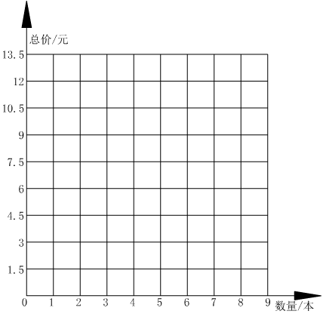

①将表格补充完整，根据表中的数据，在图中描点再顺次连接。（3分）
数量/本 | 1 | 2 | 3 | 4 | 5 | 6 | 7 | …
总价/元 |  |  |  | 6 |  |  |  | …

- 哪个量没变？数量和总价之间成什么比例？（3分）

③从图中可以看出，如果买9本笔记本，需要多少元钱？（2分）

六年级数学总复习系列一（分类）
NO.12 正比例和反比例（2）
姓名 班级 等第
1、有一块长方形如右图：
请量出它的长和宽。再根据
的比例尺求出它的长和
宽的实际长度。并求出它的实
际面积是多少平方米？（取整厘米数）

2、按比例缩放
（1）将图形A按3：1放大，得到图形B；
（2）将图形A按1:2缩小，得到图形C。
A
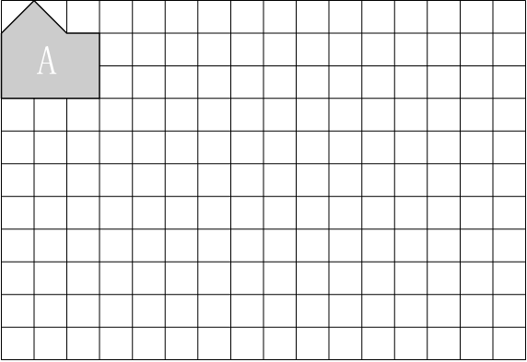

3、电影院在中心广场北偏东60°方向，距中心广场的实际距离约是90米的地方。请在图中标出电影院的所在地。先计算，再画图。(4分)

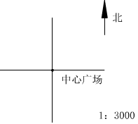

4、在一幅比例尺是1：5000000的图上，量得甲城到乙城的距离是8厘米。一辆汽车从甲城开往乙城，每时行驶70千米，5小时后能到达乙城吗？

5、在一幅地图上，测得甲、乙两地的图上距离是13厘米，已知甲乙两地的实际距离是780千米。（1）求这幅图的比例尺。（2）在这幅地图上量得A、B两城的图上距离是5厘米，求A、B两城的实际距离。

6、在一幅比例尺为1：500的平面图上量得一间长方形教室的长是3厘米，宽是2厘米。求这间教室的实际面积。

7、在比例尺是1：3000000的地图上，量得两地距离是20厘米，一辆汽车8小时可能行完全程。这辆汽车的速度是多少千米？

8、北京到龙口大约600千米，在比例尺是1：50000000的地图上，大约是几厘米？

6、在比例尺是1：40000的地图上，两地相距5厘米，如果在比例尺是1：25000的地图上，两地间的距离是多少厘米？

六年级数学总复习系列一（分类）
NO.13 正比例和反比例（3）

姓名 班级 等第
一、填空。32%
1、（ ）÷10=0.6=( )%=（ ）：（ ）=
2、把：化成最简单的比是（ ）；千克： 400克的比值是（ ）。
3、甲乙两数的比是3：5，甲数是乙数的（ ）%，乙数是甲数的（ ）%，甲数与两数和的比是（ ）。
4、一杯400克的糖水，含糖率是20%，糖与糖水的比是（ ），再加入20克糖，糖与糖水的比是（ ）。
5、把3：8的前项加上6，要使比值不变，后项可以乘（ ）或加（ ）
6、如果A×=B×，那么A：B=（ ）：（ ），当A=0.8时，B=（ ）
7、从36的因数中选4个数，组成一个比例：（ ），用比例的性质检验（ ）。
8、如果减数相当于被减数的，那么差与减数的比是（ ）。
9、甲乙两个正方体棱长的比是1：2。它们的表面积的比是（ ），体积比是（ ）
10、一个三角形三个内角的度数比是2：3：5，这是（ ）三角形。
二、化简比和求比值。16%
1、化简比
0.2: 3: 19:57 0.48:0.6

2、求比值
： 45：25 0.3： 0.09:1.6

三、解决问题。48%
1、一种药水是把药粉和水按照1∶100的比例配成的。要配成这种药水4040千克，需要药粉多少千克？

2、甲乙两地在比例尺是1:20000000的地图上长4厘米,乙丙两地相距500千米,画在这幅地图上,应画多长?一辆汽车以每小时200千米的速度从甲地经过乙地,去丙地需要多少小时?

3、加工一批零件，已完成个数与零件总个数的比是1:3。如果再加工15个，那么完成个数与剩下的个数同样多，这批零件共有多少个？

4、画一个长2厘米，宽1.5厘米的长方形，把这个长方形按2：1放大后，画下来。想一想：这两个长方形的面积的比是多少？

5、一块直角三角形钢板用1:200的比例尺画在图上,两条直角边共长5.4厘米，它们的比是5:4。这块钢板的实际面积是多少?

6、一个长方形周长50米，长与宽的比是3∶2，这个长方形的面积是多少？

六年级数学总复习系列一（分类）
NO.14 图形的认识和测量（1）

姓名 班级 等第
一、填空
1、填表：
名称 | 图形 | 端点数 | 能否测量长度
直线
射线
线段
2、 从一点引出（ ），就组成一个角，这个点叫做角的（ ），这（ ）叫做角的边。
3、 两条直线相交，有一个角是直角，这两条直线叫做（ ），其中一条直线叫做另一条直线的（ ），这两条直线的交点叫做（ ）。
4、 一个三角形有两条边相等，这个三角形叫（ ）。如果这个三角形的顶角是70°，其余两个底角各是（ ）度。
5、 直角度数的等于平角度数的等于周角度数的。
6、 在直角三角形中，如果一个锐角的度数是另一个锐角度数的一半，那么这两个锐角的度数分别是（ ）度和（ ）度。
7、 一个三角形的每个角都是60°，如果按角分，这个三角形是（ ）三角形；如果按边分，这个三角形是（ ）三角形。
8、 平行四边形的两组对边（ ），两组对角（ ）。
9、 在梯形里，互相平行的一组对边分别叫梯形的（ ）和（ ），不平形的一组对边叫梯形的（ ）。
10、 等腰三角形有（ ）条对称轴，等边三角形有（ ）条对称轴，长方形有（ ）条对称轴，正方形有（ ）条对称轴，等腰梯形有（ ）条对称轴，圆有（ ）条对称轴。
二、选择
1、 用圆规画圆时，圆规两角之间的距离是圆的（ ）。
A、直径 B、半径 C、周长 D、面积
2、 等边三角形又是（ ）三角形。
A、直角 B、钝角 C、锐角 D、等腰直角
3、 钟面上9点半时，时针和分针组成的角是（ ）。
A、锐角 B、直角 C、钝角 D、平角
4、 用一根铁丝围成正方形、长方形、正三角形和半圆，那么面积最大的是（ ）。
A、长方形 B、正方形 C、正三角形 D、半圆
5、 把一个平形四边形任意分割成两个梯形，这两个梯形中（ ）总是相等的。
A、面积 B、周长 C、高 D、上、下两底的和
6、

以上四组图形都是轴对称图形，它们的对称轴共有（ ）条。
A、11 B、12 C、15 D、无数条
三、操作
（1）画一个120°的角。 （2）画出点A到小河的最短路线。
·A

小 河

（3）画出下列图形的一条高，并标出相应的底和高。

（4）画出一个直径是3厘米的圆。 （5）用量角器量出下面每个角的度数

（6）画出下列图形的对称轴。

六年级数学总复习系列一（分类）
NO.15 图形的认识和测量（2）

姓名 班级 等第
一、填空
1、在同一平面内两条直线的位置关系有（ ）和（ ）。
两条直线相交，如果其中一个角是90度，其余3个角都是（ ），这两条直线一定（ ）。
2、通过纸上一点，能画（ ）条直线；通过一张纸上两点，能画（ ）条直线。
3、钟面上5时整，时针和分针组成（ ）角，4时30分时针和分针组成（ ）角，（ ）时整，时针和分针组成平角，（ ）时整或（ ）时整，时针和分针组成直角。
4、经过1小时，钟面上分针转过的角度与时针转过的角度相差（ ）°
5. 270平方厘米＝（ ）平方分米
1.04公顷＝（ ）平方米
6. 一个平行四边形的底是9分米，高是底的2倍，它的面积是（ )平方分米。与它等底等高的三角形的面积是（ ）平方厘米。
7. 一个梯形上底与下底的和是15厘米，高是8.8厘米，面积是（ ）。
8. 一个挂钟的时针长5厘米，一昼夜这根时针的尖端走了（ ）厘米，针尖扫的面积是（ ）平方厘米。
9. 用4个边长是2厘米的小正方形拼成一个大长方形，长方形的周长可能是（ ）厘米，也可能是（ ）厘米。
10. 在长20厘米，宽1.8分米的长方形里画一个最大的圆，圆的周长是（ ）面积是（ ）。
二、选择
1. 两个（ ）梯形可以拼成一个长方形。
A.等底等高 B.完全一样 C.完全一样的直角
2. 用木条钉成的长方形拉成一个平行四边形，它的高和面积（ ）
A．都比原来大 B．都比原来小 C．都与原来相等
3. 等腰梯形周长是48厘米，面积是96平方厘米，高是8厘米，则腰长（ ）。
A．24厘米 B．12厘米 C．18厘米 D．36厘米

4.属于射线的是（ ）
A、圆的半径 B、角的边 C、平行线 D、弧
5.用一个10倍的放大镜看5°的角，这个角是（ ）°
A、50 B、5 C、20 D、40
6.在直角三角形中，∠B是直角，∠A是∠B的，那么∠C（ ）°
A、60 B、36 C、54
7.如果一个三角形中最小的一个角大于45，这个三角形（ ）
A、有一个直角 B、有一个钝角 C、另外两个角是锐角
8.从12时到12时15分，分针旋转的角度是（ ）。
A、周角 B、平角 C、直角
9.判断：一个平角减去一个锐角，得到一个钝角。（ ）
两条直线不相交就平行。（ ）
如果两条直线都和第三条直线平行，那么这两条直线也一互相平行。（ ）
三、解决问题。
1．一块长2米，宽1.6米的塑料薄膜，用它做规格相同的塑料袋，袋长4分米，宽3分米，可做多少个塑料袋？

2．在一个直径是16米的圆心花坛周围，有一条宽为2米的小路围绕，小路的面积是多少平方米？

3．儿童卧室里的挂钟的底板是从一块长1.2米、宽0.6米的长方形薄铁片中剪下一个最大的圆，请你算算这个圆有多大呢？

六年级数学总复习系列一（分类）
NO.16 平面图形

姓名 班级 等第
一、填空。
１．将一个圆平均分成若干份，拼成一近似长方形，长方形的面积与圆的面积（ ），长方形的宽是圆的（ ），长方形的长是圆的（ ）。
2．心决定圆的（ ），半径决定圆的（ ）。
3．一个时钟的时针长10厘米，一昼夜这时针走了（ ）厘米。
4．一圆形水池，直径为30米，沿着池边每隔5米栽一棵树，最多能栽（ ）棵。
5．把一平行四边形的框架拉成一长方形，面积（ ），周长（ ） 。把一平行四边形通过剪、移、拼的方法拼成一长方形，面积（ ），周长（ ）。
6．一个圆的半径扩大3倍，周长扩大（ ），面积扩大（ ）。
1.用同样大小的小正方体，拼成一个较大的正方体，最少要（ ）块。
2.把24块棱长1厘米的小正方体拼成一个长方体，拼成的长方体的长、宽、高可能是（ ）或（ ）或（ ）
3.一个直角三角尺的两条直角边分别为a、b，以a为轴旋转一周，在你眼前出现一个（ ），a是它的（ ），b是它的（ ）。
4.一个长方体的棱长总和是48厘米，长、宽、高的比是3;2:1,这个长方体的长是（ ），宽是（ ），高是（ ）。
（二）判断
1．半径是2厘米的圆，周长和面积相等。（ ）
2．两端都在圆上的线段中，直径最长。（ ）
3．大圆的圆周率大于小圆的圆周率。（ ）
4．如果长方形、正方形、圆它们周长相等，那么圆的面积最大。（ ）
（三）解决问题
1．在一个直径为20厘米的圆内剪一个最大的正方形，正方形的面积占圆面积的几分之几？

2．从一张长3厘米、宽2.5厘米的长方形纸片上剪下一个最大的正方形，求这个正方形的周长。

3．在一个半径5米的圆形花坛周围修一条宽2米的走道，走道的面积是多少平方米？

4．用一长20厘米的铁丝正好围一个长方形（长、宽都是整厘米数）计算它的面积。

5．小方从家到学校的距离约有2千米。一辆自行车轮胎的外直径约70厘米，小方骑这辆自行车，如果轮胎每分种转100周，他从家到学校约需几分种？（得数保留整数）

6、用18根1米的小棍围成一个长方形，围成的长方形面积最大是多少？（画表用列举法）

7、用16个1平方厘米的小正方形拼成一个长方形，拼成的长方形的周长最长是多少？

六年级数学总复习系列一（分类）
NO.17 立体图形（1）

姓名 班级 等第
1长方体的棱长总和是48分米，同一顶点的三条棱的长度和是（ ）分米。
2.一个正方体的棱长总和是24厘米，它的表面积是（ ）平方厘米，体积是（ ）立方厘米。
3.一个圆柱侧面展开后正好是一个边长18.84厘米的正方形，这个底面积是（ ）平方厘米。
4.把一个半径4分米，长20分米的圆木，平均截成2段，表面积共增加（ ）平方分米。
5.一个圆柱底面半径扩大2倍，高扩大5倍，它的底面直径扩大（ ）倍，周长扩大（ ）倍，底面积扩大（ ）倍。体积扩大（ ）倍。
6.把棱长2厘米的两个正方体粘在一起做成一个长方体模型，表面再糊上硬纸板，至少要用（ ）平方厘米的硬纸板。
7.一个长方体的长是3分米，底面是周长为16分米的正方形，它的底面积是（ ）平方分米。
8.一根长方体木料长2米，宽和高都是2分米，把它锯成1米长的两根，表面积增加了（ ）平方分米。
9.把一个直径10分米，高10分米的圆柱体，沿着它的直径切成两部分，这两部分的表面积之和比原来直圆柱的表面积增加了（ ）平方分米。
二、计算下面各图形的表面积。（4＋5＋7）16%
1、棱长4厘米的正方体。

2、长8米、宽和高都是5米的长方体。

3、底面半径1.5分米，高4分米的圆柱体。

三、解决实际问题。（7＋7＋6＋8＋8＋10=48）48%
1. 62.8厘米的细铁丝在一根圆铁棒上刚好绕10圈，这根圆铁棒的横截面的半径是多少厘米？

2.做100个没有盖的正方体铁皮盒，盒子的棱长总和为84厘米。至少需要铁皮多少平方厘米？

3.棱长为1分米的正方体，从一个顶点处挖掉一个棱长为1厘米的小正方体，那么剩下部分的表面积是多少？

4.加工厂制作一批长方体录音机的机套（无底面），量得录音机的长是60厘米，宽是20厘米，高是15厘米，做2500个这样的录音机机套至少要用布多少平方米？

4.做一个无盖的圆柱形铁皮水桶，底面半径是2分米，高5分米，大约需要铁皮多少平方分米？

6．一台压路机的前轮是圆柱体，直径是1米，轮宽是1.5米。如果前轮每分钟滚动20周，这台压路机每分钟前进多少米？工作5分钟压过的路面是多少平方米？

六年级数学总复习系列一（分类）
NO.18 立体图形（2）

姓名 班级 等第
一、填空。 （每空3分）42%
1．一个正方体的棱长缩小到原来的，它的体积就缩小到原来的（ ）。
2．一个圆柱的侧面展开得到一个长方形，长方形的长是9.42厘米，宽是3厘米，这个圆柱体的侧面积是（ ）平方厘米，表面积是（ ）平方厘米，体积是（ ）立方厘米，将它削成一个最大的圆锥体，应削去（ ）立方厘米。
3．把下边的长方形以15厘米长的边为轴旋转一周，会得到一个（ ），它的表面积是（ ）平方厘米，体积是（ ）立方厘米。
4．把一个正方体木块削成一个最大的圆柱，圆柱的体积是正方体体积的（ ）％。
5．一个圆柱和一个圆锥等底等高，圆锥的体积比圆柱的体积少0.8立方分米，那么，圆锥的体积是（ ）立方分米，圆柱的体积是（ ）立方分米。
6．一个圆锥形砂堆，底面积是12.56平方米，高是6米，用这堆砂在10米宽的公路上铺20厘米厚的路面，能铺（ ）米。
7．将一根长5米的圆柱形木料锯成4段，表面积增加60平方分米。这根木料的体积是（ ）立方分米。
8．一个圆柱体和一个圆锥体的体积相等，它们底面积的比是3 ：5，圆柱的高5厘米，圆锥的高是（ ）厘米。

二、解决问题。58%
1．砌一个圆柱形的沼气池，底面直径是3米，深2米。在池的周围与底面抹上水泥。（1）沼气池的占地面积是多少平方米？（2）抹水泥部分的面积是多少平方米？（3）这个沼气池可以容纳多少立方米的沼气？ 12%

2．一个无盖的圆柱形铁皮水桶，底面半径30厘米，高50厘米，做这个水桶需要多少铁皮？如果每升水重1千克，这个水桶能装水多少千克？ 10%

3．一只圆柱形的木桶，底面直径5分米，高8分米，在这个木桶底部加一条铁箍，接头处重叠0.3分米，铁箍的长是多少？这个木桶的容积是多少？ 10%

4．有一只底面半径为3分米的圆柱形水桶，桶内盛满水，并浸有一块底面边长为2分米的长方体铁块。当铁块从水中取出时，桶内的水面下降了5厘米，求这块长方体铁块的高。（得数保留一位小数） 8%

5.一个长方体水箱，底是正方形，水箱的高是4分米，侧面积是40平方分米。这个水箱的容积是多少升？8%

6．在一个长、宽、高分别是2分米、2分米、5分米的长方体盒子中，正好能放下一个圆柱形物体。这个圆柱形物体的体积最大是多少立方分米？盒子中空余的空间是多少立方分米？10%

小学六年级数学总复习系列一（分类）
NO.19 图形的运动（1）
姓名 班级 等第
一、填空
1、时针运动是（ ）现象，拉抽屉是（ ）现象。
2、汽车在平直的公路上移动属于（ ）现象，车轮运动属于（ ）现象。
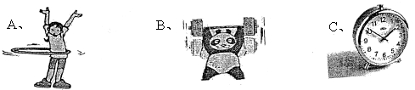
3、用21根小棒，每3根摆一个△，可以摆（ ）个。4、下列运动是平移的是（ ）

二、判断，正确的在（ ）里画“√”，错误的画“×”

正常行走的时钟，属旋转现象。
（ ( ) （ ）
INCLUDEPICTURE "http://www.xqcw.com/UserDocument/ruiming/Picture/20071107161039.jpg" \* MERGEFORMATINET
推拉窗户属于平移现象。

风车的转动是旋转，箱子在地面上被拖动是平移。

（ ）

（ ）
三、我会画新
1、在方格里画出向右平移8格后的图形。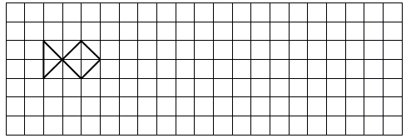
2、把 向右平移4格；再向上平移3格；

3、分别画出把图形向下平移3格，和向右平移10格后的图形，再顺时针旋转90°

四、解决问题
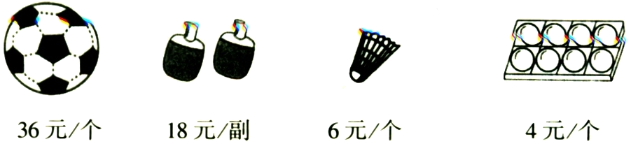
1、

（1）买8个羽毛球要多少钱？
（2）一个足球的价钱是一个乒乓球价钱的多少倍？
（3）买1副乒乓拍的钱可以买几个羽毛球？
（4）你还能提出什么问题？并把它解决。

2、二（1）班同学参加学校竞赛。一等奖的奖品是40本故事书，二等奖的奖品是48本练习簿。比赛结果一等奖有5人，二等奖有8人。
（1）一等奖的同学每人可得多少本故事书？
（2）你还能提出用除法计算的问题？你会解答吗？

六年级数学总复习系列一（分类）
NO.20 图形的运动（2）

姓名 班级 等第
一、想一想，填一填。
1、小军坐在教室的第3列第4行，用（3，4）表示，小红坐在第1列第6行，用（ ， ）来表示，用（5，2）表示的同学坐在第（ ）列第（ ）行。
2、刘强和王兵在教室里的位置可以用点（4，1）和点（2，7）表示， （4，1）中的4表示第4列，则1表示（ ），
（2，7）表明王兵坐在第（ ）列第（ ）行。
3、如下图苹果的位置为（2，3），则梨的位置可以表示为（ ， ）,
西瓜的位置记为（ ， ）。
二、对号入座。（将正确答案的序号填在括号里）
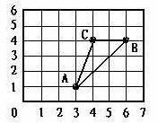
1、如左下图：如果点X的位置表示为（2，3），则点Y的位置可表示为（ ）。A、（4，4） B、（4，5） C、（5，4） D、（3，3）
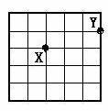
2、如上图：如果将△ABC向左平移2格，则顶点A' 的位置用数对表示为（ ） A、（5，1） B、（1，1） C、（7，1）
3、音乐课,聪聪坐在音乐教室的第4列第2行,用数对(4，2)表示,明明坐在聪聪正后方的第一个位置上,明明的位置用数对表示是( ).
A、（5，2） B、（4，3） C、（3，2） D、（4，1）
4、如果A点用数对表示为（1，5），B点用数对表示数（1，1），C点用数对表示为（3，1），那么三角形ABC一定是（ ）三角形。
A、锐角 B、钝角 C、直角 D、等腰
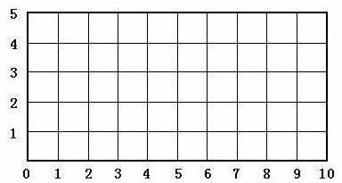
三、按要求完成下面各题。
1、请你在右面的方格图里描出下列各点,并把这几个点顺次连接成一个封闭图形,你能发现什么?A（2,1） B（7,1） C（4,4） D（9,4）

2、如图是游乐园的一角。
⑴如果用（3，2）表示跳跳床的位置，你能用数对表示其他游乐设
施的位置吗？请你写出来。
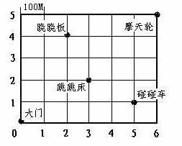
⑵请你在图中标出秋千的位置.秋千在大门以东400m,再往北300m处。

3、先写出三角形ABC各个顶点的位置，再画出三角形ABC向下平移4个单位后的图形△A'B'C'，然后写出所得图形顶点的位置。
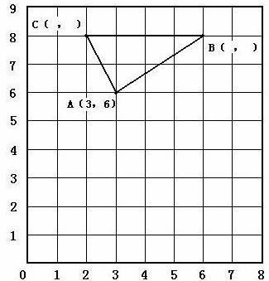
A’( , )
B’( , )
C’( , ）
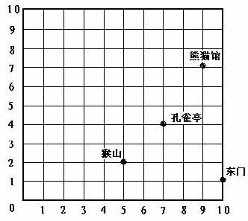
4、

⑴猴山的位置用（5，2）表示，请你在图上标出金鱼湖（6，6）、盆景园（3，8）、北门 （2，10）的位置。
⑵暑假，小明一家游览了公园，活动路线是（10，1）→（5，2）→ （7，4）→（9，7）→（6，6）→（3，8）→（2，10）。请你画出他们的游览路线。

六年级数学总复习系列一（分类）
NO.21 统计与可能性

姓名 班级 等第

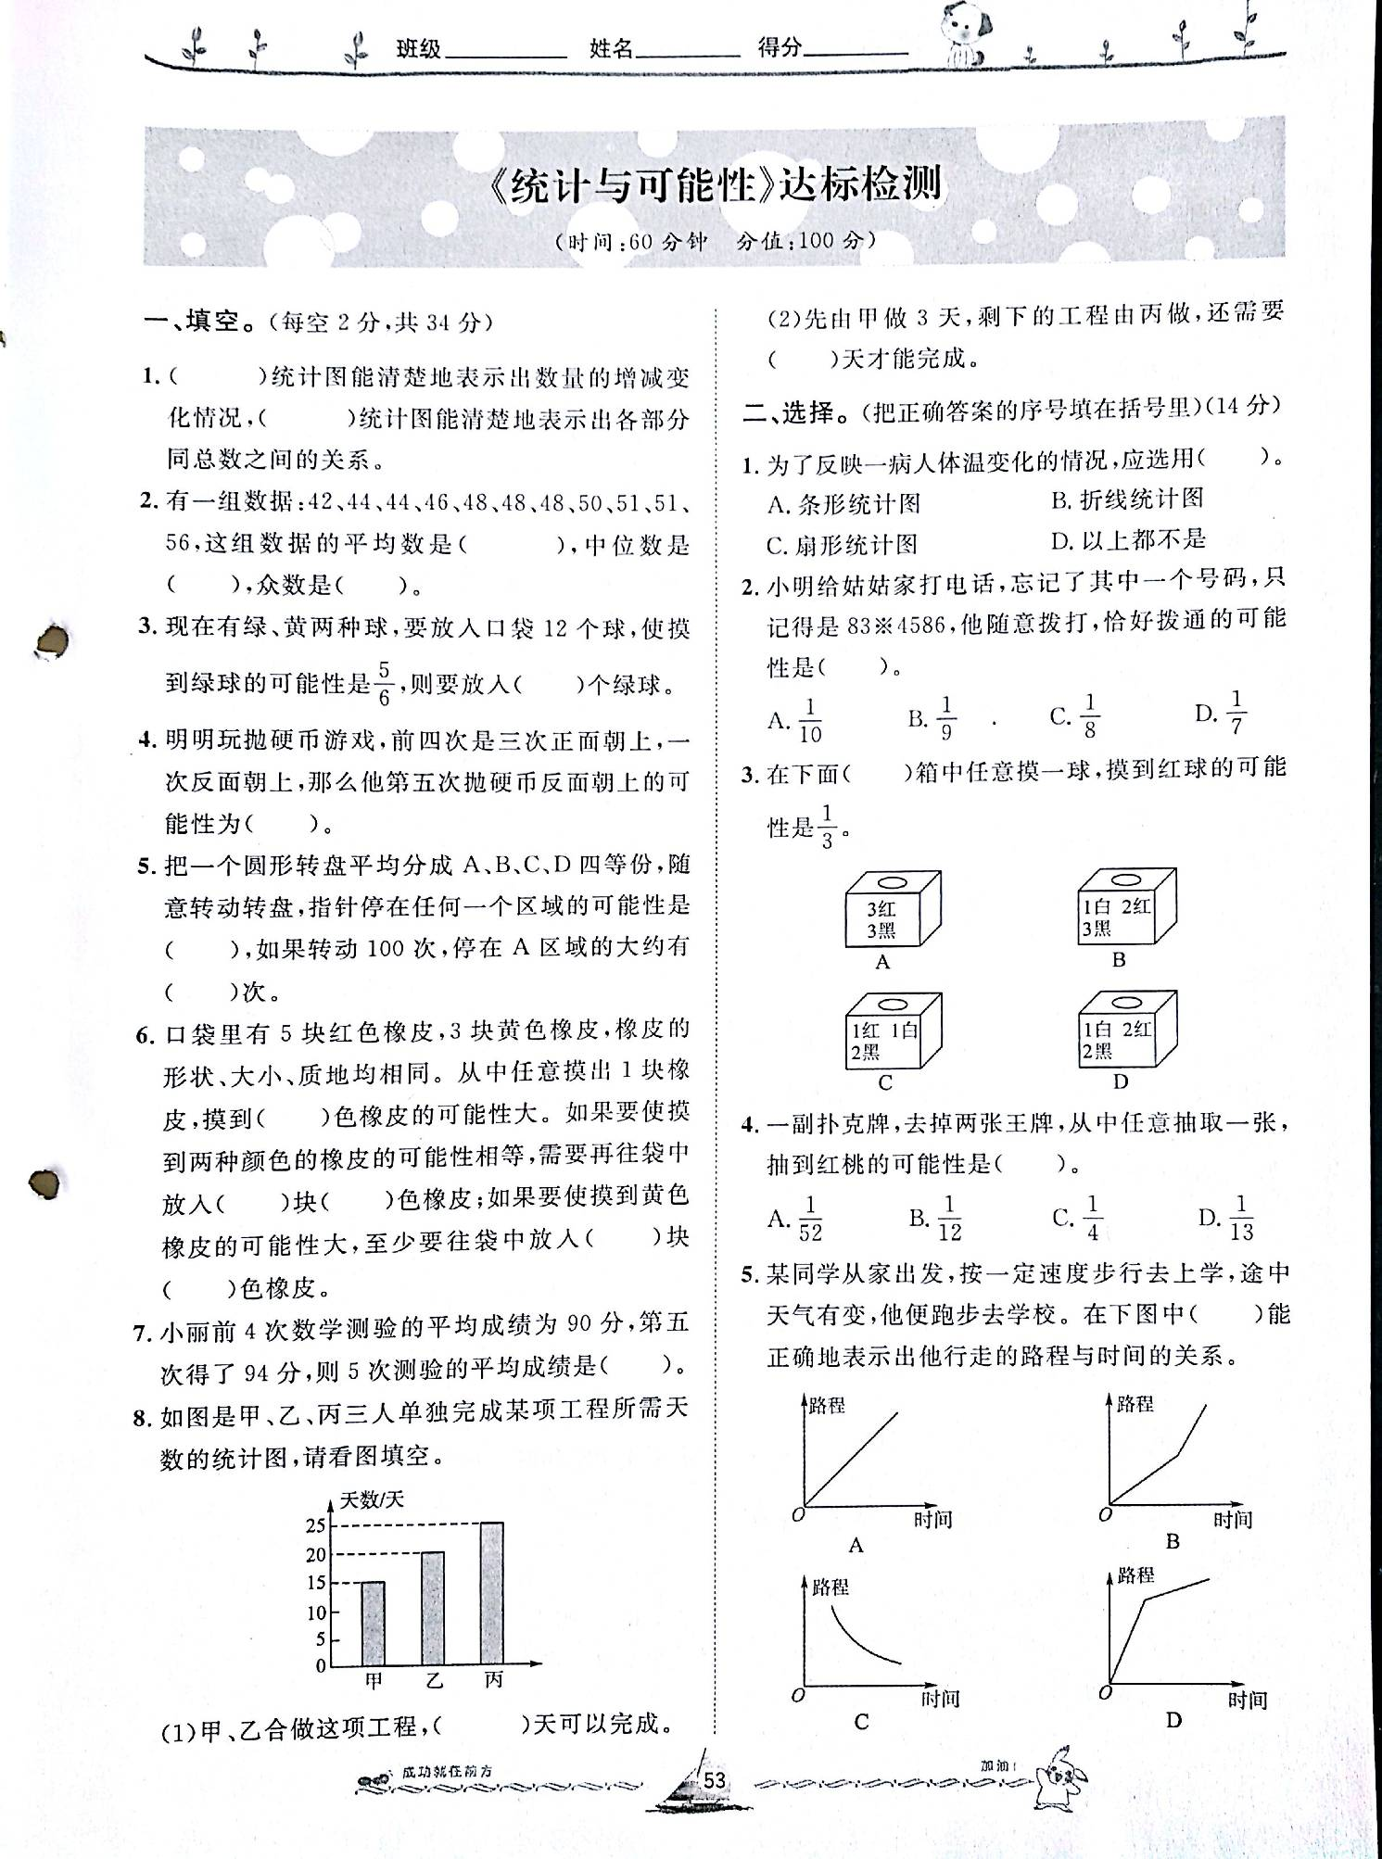
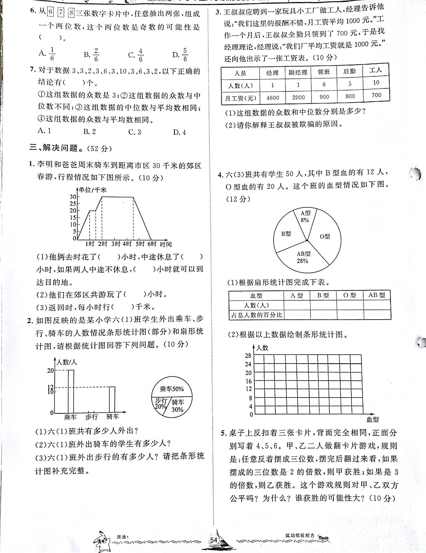

六年级数学总复习系列一（分类）
NO.22 综合练习（1）

姓名 班级 等第

一、填空。
1、十亿零五百六十万写作（ ），把它改写成用“亿”作单位的数是（ ）
2、2小时40分 = （ ）小时 0.8吨 = （ ）千克
3、某班男同学全班人数的 ，这个班男女生人数的最简整数比是（ ）
4、线段比例尺 改写成数值比例尺是（ ）在这幅图上量得北京到上海的距离是4。2厘米，北京到上海的实际距离是（ ）千米。
5、27：（ ） = 45 ÷ 30 = = （ ）%
6、分数单位是的最大真分数是（ ），它最少要添上（ ）个这样的分数单位就是假分数。
7、A = 2×3 ×5，B =2×2×3，则A、B的最大公约数是（ ），最小公倍数是（ ）
8、长方形的周长是10 米，宽是长的，这个长方形的面积是（ ）。
9、：的比值是（ ）。化成最简单的整数比是（ ）
10、把5 米长的钢丝平均分成8 段，每段是5米的（ ），其中4 段长（ ）米。
二、判断题。（对的打“√”，错的打“×”）
1、一个自然数，不是质数就是合数。 ( )
2、从A地到B地，甲车要行10小时，乙车要行8小时 ，乙车的速度比甲车快25。 ( )
3、圆锥的底面积一定，高和体积成正比例。 ( )
4、把20克农药放入到580克水中，农药和药水的比是。（ ）
5、通过圆心的线段叫直径。 （ ）
三、选择题（把正确答案的序号填的括号里）
1、一个合数至有（ ）个约数。 A、1 B、2 C、3
2、正方形有（ ）条对称轴。 A、2 B、3 C、4 D、无数
3、要使是假分数是真分数X就是（ ）。A、6 B、7 C、 8
4、比的前项扩大3 倍，后项除以，比值（ ）
A、扩大3倍 B、扩大9倍 C、缩小3倍 D、不变
5、小明画了一条10厘米长的（ ）。A、直线 B、射线 C、线段
6、下列分数中不能化成有限小数的是（ ）A、 B、 C、
7、用一个高是30厘米的圆锥体容器装满水，倒入和它等底等高的圆柱体容器中，水的高度是（ ）厘米。A、10 B、90 C、20
8、一个零件长8厘米，画在设计图上的长度是16毫米，这幅图的比例尺是（ ）A、 B、 C、5 ：1
四、应用题。（每小题5分，共30分）
1、某工程队要铺设一条公路，前20天已铺设了2。8千米，照这样计算，剩下的4.2千米，还要多少天才能铺完？（用比例解）

2、一项工程，甲独做要10小时，乙独做要15小时。现在甲乙合做，多少小时可以完成？

3、一种药水上把药粉和水按照1：100的比配成的。要配制这种药水4040千克，需求量药粉和水各多少千克？

4、一张课桌比一把椅子贵10元，如果椅子的单价是课桌单价的，课桌和椅子的单价各是多少元？

5、有一袋大米，第一周吃了40%，第二周吃了12千克，还剩6千克。这袋大米原来有多少千克 ？

6、将一个体积是753.6立方米的圆柱体钢材熔铸成一个底面半径是4厘米的圆锥体模型，这个圆珠笔锥 体模型的高是多少厘米？

六年级数学总复习系列一（分类）
NO.23 综合练习（2）
姓名 班级 等第
一、填空。
1、地球上海洋的面积是362000000平方千米，四舍五入到亿位约是（ ）亿平方千米。
2、A=2 ×3 ×5，B =2 ×5 ×7 ，则A和B的最大公约数是（ ）最小公倍数是（ ）。
3、2小时45分=（ ）时 340毫升 =（ ）升。
4、8天修完一段10千米的公路，平均每天修这段路的，每天修（ ）千米。
5、= （ ）% =（ ）：4 =
6、一个圆锥的体积是18立方分米，底面积是6平方分米，高是（ ）。
7、甲乙两个数的比是5：6，甲数是10，乙数是（ ）。
8、甲的与乙的相等，则乙数与甲数的比是（ ）：（ ）。
9、图上20厘米表示实际距离10千米，这幅地图所用的比例尺是（ ）。
二、判断。（对的打√ ，错的打×）
1、如果X和Y是两种相关联的量，并且X=Y，那么X和Y成正比例。 （ ）
2、分母是含有质因数2和5的最简分数，一定能化成有限小数 。（ ）
3、圆柱的底面直径是2分米，高是5分米，它的体积是15.7立方分米。（ ）
4、比例尺一定，图上距离和实际距离成正比例。 （ ）
5、如果a>0，a一定大于 。 （ ）
6、平行四边形是轴对称图形。 （ ）
7、一个数的倍数一定大于它约数。 （ ）
8、圆柱体的体积比与它等底等到高的圆锥的体积大。 （ ）
9、王师傅加工了102零件，经检验全部合格，合格率102%。（ ）
10、4.5÷1.5=3，所以4.5是1.5的倍数，1.5是4.5的约数。（ ）
三、选择题（把正确答案的序号填在括号里）
1、如果a是大于0 的自然数，下列各式中结果最大的是（ ）
A、a× B、a÷ C、a×1 D、a÷1
2、把63吨化肥，按4：2：3分配给甲、乙、丙三个乡，甲乡比乙乡多分（ ）吨. A、28 B、7 C、14 D、21
3、甲数是a，乙数比甲数的4 倍多5，表示乙数的式子是（ ）
A、4a+5-a B、4a+5 C、4a-5 D、a÷4+5
４、小圆的半径是2厘米，大圆的半径是3厘米，大圆的半径是厘米，大圆面积与小圆面积的比是（ ）
A、4：9 B、2:3 C、３：２ Ｄ、９：４
５、如图计算平行四边形的面积列式为（ ）
Ａ、7.5×8 Ｂ、8×6 Ｃ、10×6 Ｄ、10×7.5
６、＝，（ ）里应填（ ）
Ａ、６ Ｂ、４ Ｃ、３
７、乙数比甲数少４０％，甲数和乙数的比是（ ）
Ａ、３：２ Ｂ、３：５ Ｃ、５：３ Ｄ、２：３
８、已知ａ是一个整数，则它的倒数是（ ）
Ａ、 Ｂａ Ｃ、或没有 Ｄ、无法确定
四、应用题
（１）在一幅比例尺是 千米的地图上量得甲乙两地的距离是５厘米，甲乙两地的实际距离是多少千米？

（２）一件工程，甲队独做要１４天完成，乙队独做要７天完成。两队合作几天后还剩这件工程的？

（３）一辆汽车从甲地到期乙地，３小时行的路和与全程的比是１：３，如果再行４５千米，正好行到甲快车两地的中点，甲乙两在相距多少千米？

（４）学校买来１２６米塑料绳，每９米能做５根跳绳。照这样计算能做多少根跳绳？（用比例知识解答）

六年级数学总复习系列一（分类）
NO.24 综合练习（3）

姓名 班级 等第
一、填空。
1、某车间今天148人上班，1人病假，1人事假，该车间的出勤率是（ ）。
2、一个数由7个亿， 9个千万，5个百万，7个百，2个十组
成，这个数是（ ），改写成以“万”作单位的数是（ ），省略“亿”后面的尾数是（ ）。
3、把3米长的铁丝平分成5段，需要截（ ）次，每段是全长的（ ），每段长（ ）米，每段是1米的（ ）。
4、把甲人数的 调入乙中，这时甲乙两队的人数相等，原来甲队人数比乙队人数多。
5、甲数的 等于乙数的 ，甲数比乙数多（ ）%，乙数与甲数的比是（ ）。
6、周长相等的圆、长方形和正方形，（ ）的面积最大；体积和底面积都相等的圆柱和圆锥，圆柱的高与圆锥的高的比是（ ）。
7、8吨50千克=（ ）吨 4.5小时=（ ）小时（ ）分
8、12 ：20 = =（ ）：2 =（ ）% =（ ）小数
9、6吨增加后是（ ）吨， 6增加吨后是（ ）吨。
二、判断。（对的打“√”，错的打“×”，）
1、所有的奇数都是质数，所有的偶数都是合数。 （ ）
2、在一个数的后面添上百分号，就把这个数扩大了100倍。 （ ）
3、半径为2厘米的圆的周长和面积相等。 （ ）
4、102粒种子全部发芽，发芽率为102% （ ）
5、一个分数，它的分母越大，分数单位就越小。 （ ）
6、甲数是乙数的25%，乙数和甲数的比是4：1 （ ）
7、条形统计图能清楚地看出各种数量的增减变化情况。 （ ）
8、因为小数的末尾去掉零，小数的大小不变，所以0.50=0.5 （ ）
三、选择题（选择正确答案序号填在括号里）
1、表示x和y成正比例关系的式子是（ ）。
A、x+y＝6 B、x—y＝8 C、y＝5x D、xy＝7
2、一个数增加20%后，再减少20%，所得的数（ ）
A、比原数大 B、与原数相等 C、比原数小 D、无法确
3、比的前项扩大3倍，后项除以，比值（ ）
A、扩大3倍 B、扩大9倍 C、缩小3倍 D、不变
4、在10克水中加入1克糖，糖占水的（ ）A、 B、 C、
5、两个完全一样的长方形内有①和②两个三角形，比较①和②的面积（ ）
A、① ＞② B、① ＝ ② C、 ① ＜ ② D、无法确定
四、、只列算式或方程，不计算。
1、张玲看一本120页的故事书，第一天看了，第二天看了，第二天比第一天少看多少页？

2、一种农药，用药液和水按照1：1000配制而成，如果要配制5005千克的农药，需要水多少千克？

3、食堂四月份比五月份多烧煤100吨，五月份比四月份节约，食堂五月份烧煤多少吨？

4、一个晒盐厂用100克海水可晒出3克盐。如果一块盐田一次放入5850吨海水，可以晒出多少吨盐？

五、应用题
1、某化工厂采用新技术后，每天用原料18吨，这样原来6天用的原料，现在可以用10天，这个厂现在比过去每天节约多少吨原料？

2、加工一批零件，师傅独做8小时完成，徒弟独做10小时完成，师徒二人合作2.5小时后，还没有加工的零件占这批零件的几分之几？

3、用边长15厘米的方砖给教室铺地，需要2000块；如果用边长25厘米的方砖铺地需要多少块？

4、一列火车从甲地开往乙地，已经行了，离乙地还有450千米，甲乙两地之间的路程是多少千米？

六年级数学总复习系列一（分类）
NO.25 综合练习（4）

姓名 班级 等第
一、填空：
1、已知A=2×2×5 ，B=2×3×5，那么 A和B两个数的最大公约数是（ ），最小公倍数是（ ） 。
2、的分数单位是（ ），它至少添上（ ）个这样的分数单位就是假分数； 1的分数单位是（ ），再添上（ ）个这样的分数单位就与最小的质数相等。
3、把 的分子扩大3倍，要使它的大小不变，分母应加（ ）。
4、某厂男工人数是女工人数的 ，女工人数占全厂职工人数的（ ）%
5、 = c (c 0)，当a一定时，b和c成（ ）比例；当c一定时，a和b成（ ）比例。
6、一个长方形的周长是2.4分米，长和宽的比是7：5，这个长方形的面积是（ ）
7、一个数的 是2，它的5%是（ ）； （ ）的比它的 少15
8、、∏、3.14 、 3.14这四个数中，（ ）＜ （ ）＜ （ ）＜（ ）
二、判断（对的打“√”，错的打“×”，）
1、圆有无数条对称轴。 （ ）
2、正方形的面积和它的边长成正比例。 （ ）
3、甲队人数的 等于乙队人数的 ，甲队与乙队的人数比（ ）
4、一个数增加1%后，再减少1%，结果不变。 （ ）
5、已知小圆和大圆的周长比是2：3，那么它们的面积比是 （ ）
6、3× 和 ×3的意义不同，积相等。 （ ）
7、因为0.72=72%，所以0.72千克=72%千克 。 （ ）
8、圆锥的体积等于圆柱体积的。 （ ）
9、真分数都小于1，假分数都大于1。 （ ）
10、分母是100的分数是百分数。 （ ）

三、选择题（选择正确答案的序号填在括号里）
1、在6点钟的时候，时针和分针所成的角是（ ）
A、锐角 B、直角 C、钝角 D、平角
2、从郧县到十堰，大车要1小时，小车要40分钟，大车和小车的速度比是（ ）
A、1：40 B、40：1 C、3：2 D、2：3
3、把102分解质因数是（ ）
A、 102=3×2×17×1 B、3×2×17=102 C、102=3×2×17
4、甲数的 等于乙数的 ，甲数（ ）乙数
A、＜ B、＞ C、= D、无法确定
5、一根铁丝的 比 米（ ）
A、长 B、短 C、相等 D、无法确定
6、一个小数的小数点先向右移动两位，再缩小100倍，原数（ ）
A、扩大100倍 B、缩小100倍 C、扩大2倍 D、大小不变
7、医院要反映出一个病人一天的体温变化情况，最好用（ ）
A、条形统计图 B、折线统计图 C、扇形统计图
四、应用题
1、小红看一本故事书，第一天看了45页，第二天看了全书的 ，第二天看的页数恰好比第一天多20%，这本书一共有多少页？

2、把一个棱长6分米的正方体木块，削成一个最大的圆锥体，需要削去多少立方分米的木块？

3、郧县服装厂接到生产1200件衬衫的任务，前3天完成了40%，照这样计算，完成生产任务还要多少天？

4、甲乙两港相距140千米，一艘轮船从甲港驶向乙港用了4。5小时，返回时因为逆水比去时多用1小时。求这艘轮船往返的平均速度。

六年级数学总复习系列一（分类）
NO.26 综合练习（5）

姓名 班级 等第
一、填空
1、七亿六千零三十万零二十八写作（ ），四舍五入到“亿”位约为（ ）亿。
2、2.3小时 = （ ）时（ ）分 ，0.75立方米 = （ ）升。
3、A =2×3×5 ，B =2×2×3，那么A和B的最大公约数是（ ），最小公倍数是（ ）。
4、一幅地图，图上用5厘米的长度表示实际距离20千米的距离。这幅地图的比例尺是（ ），如果两地实际距离相距126千米，那么在这幅地图上应画（ ）厘米。
5、六年级某班男生人数占全班人数，那么女生占男生人数的（ ）%。
6、把一根3米长的铁丝平均分成5段，每段长（ ）米，每段长是全长的（ ）。
7、甲数除以乙数的商是2.5，那么甲数与乙数的比是（ ），乙数比甲数少（ ）%。
8、画一个周长是12.56厘米的圆，圆规两脚间的距离应该是（ ）厘米。
9、如果Y= ，X和Y成（ ）比例，Y= ，X和Y成（ ）比例。
10、1.2 ：化成最简整数比是（ ），比值是（ ）。
二、判断。（对的打“√”，错的打“×”）
1、两个数相乘的积一定大于被乘数。 （ ）
2、经过圆心的线段就是圆的直径。 （ ） 3、被减数、差、减数的和与被减数相除，商为2。 （ ）
4、将50克盐溶入200克水中，盐水的含盐率是25%。 （ ）
5、角是轴对称图形。 （ ）
三、选择。（把正确答案的序号填到括号里）
1、如果÷a=×a，那么a是（）。①真分数②假分数③ 零④1
2、的分子加上6，要使原分数的大小不变，分母应加上（ ）。
① 6 ② 8 ③ 16 ④ 20
3、一根长方体木料，长2米，宽和厚都是5米，把它锯成1米长的两段，表面积增加了（ ）平方米。 ①50 ②40 ③25
4、把：2=：6 改写成 2×=6×是根据（ ）。
① 小数的性质 ②分数的性质 ③比例的性质④ 比的性质
5、一件工作，甲单独做要8天完成，乙单独做要10天完成，甲和乙的工效比（ ）。①8 ：10 ② 4 ：5 ③： ④5 ：4
四、应用题。
1、只列式不计算（8分）。
（1）一个机关精简后有工作人员120人，比原来人员少40人，精简了百分之几？

（2）某机器厂五月份用去钢材68吨，比原计划节约14吨，节约了百分之几？

（3）徒弟加工零件45个，比师傅加工零件个数的多5个，师傅加工零件多少个？

（4）一段路长30千米，甲队单独修10天完成，乙队单独修15天完成，两队合修几天可以完成？

2、列式或方程解答（25分）。
（1）一袋米，第一周吃了40%，第二周吃了，还剩6千克，这袋米原来有多少千克？

（2）张师傅加工一批零件，第一天完成的个数与零件的总个数的比是1:3。如果再加工15个，就可以完成这批零件的一半。这批零件共有多少个？

（3）一件工作，甲单独做要用6小时，乙单独做要用4小时。甲做完后，两人合作，还要几小时才能做完？

（4）一个工厂由于采用新工艺，现在每件产品的成本是37.4元，比原来降低了15%。原来每件产品的成本是多少元？

（5）甲乙两列火车从相距450千米的两地同时相向开出，经过5小时正好相遇。已知甲乙两列火车的速度之比是4 ：5，两列火车每小时各行多少千米？

六年级数学总复习系列一（分类）
NO.27 综合练习（6）

姓名 班级 等第
一、填空。
1、0 .75 =12÷（ ）=（ ）: 12 = =（ ）%。
2、199163000改写成用“万”作单位的数是（ ），“四舍五入”到亿位的近似数记作（ ）。
3、把两个棱长5厘米的正方体木块粘合成一个长方体，这个长方体的表面积是（ ），体积是（ ）。
4、2吨= （ ）吨（ ）千克 3050米 = （ ）千米（ ）米
5400平方厘米= （ ）平方分米=（ ）平方米
5、大圆的半径是4厘米，小圆的半径是2厘米，大圆与小圆的周长比是（ ），大圆与小圆的面积比是（ ）。
6、5.4 ：1比值是（ ），化成最简整数比是（ ）。
7、1克药放入100克水中，药与药水的比是（ ）。
8、六（1）班昨天有49个学生到校，只有一个学生请病假，六（1）班昨天的出勤率是（ ）。
9、圆的周长和半径成（ ）比例，Y= ，X和Y成（ ）比例。
二、选择。（把正确答案的序号填到括号里）
1、要清楚地反映出中华电视机厂近几年产量增长变化的情况，
应选用（ ）。①条形统计图 ②折线统计图 ③ 扇形统计图 ④统计表
2、长方形和平行四边形的共同特点是（ ）。
① 对边相等 ② 四个角都是直角
③ 四个角的和是360 ④ 都有对称轴
3、某粮仓先调进存粮的25%，后调出存粮的25%，现在存粮与原来相比较（ ）。 ①比原来少 ②比原来多 ③存粮数没有变化
4、正方形的周长和它的边长（ ）。
① 成正比例 ② 成反比例 ③不成比例
5、有一个周长是18.84厘米的圆，如果用圆规画，圆规两脚在米尺上应量取（ ）。 ① 6厘米 ② 3厘米 ③ 2厘米
6、一根铁丝，先截取它的，再接上米，这根铁丝（ ）。
① 比原来长 ②比原来短 ③和原来相等 ④ 无法确定
7、把米长的铁丝平均截成五段，每段占全长的（ ）。
① ② ③ 米 ④ 米
三、判断。（对的打“√”，错的打“×”）
1、半径是2厘米的圆，它的周长和面积相等。 （ ）
2、四边相等的四边形都是正方形。 （ ）
3、甲比乙多5%，乙比甲少5%。 （ ）
4、一个数乘以分数的积一定比原来的数小。 （ ）
5、零的倒数是零。 （ ）
6、比的前项和后项同时扩大相同的倍数比值不变。 （ ）
四、应用题。
1、把问题和相对应的算式连接起来。
某体操队有60名男队员， 女队员有多少人？
（1）女队员比男队员多， 60×
（2）女队员是男队员的， 60÷
（3）男队员比女队员少， 60×（1＋）
（4）男队员是女队员的， 60÷（1－）
（5）男队员比女队员多， 60×（1－）
（6）女队员比男队员少， 60÷（1＋）
2、解答下列各题。
（1）修一段公路，已修了90米，比未修的少15米，这条公路还有多少米未修？

（2）某仓库有化肥15吨，第一次运走总重量的20%，第二次运走5吨，两次共运走多少吨？

（3）修一条公路，当修到全长的处时，离这条公路的中点还有30米，这一条路全长多少米？

（4）加工一批零件，由一个人单独做，甲要12小时，乙要10小时，现在甲先做3小时后，乙也来参加一同做，还需多少小时完成？

六年级数学总复习系列一（分类）
NO.28 综合练习（7）

姓名 班级 等第
一、填一填。
1. 30098400读作( )，四舍五入到万位是( )。
2. 在1～15中，所有偶数和与所有奇数和的比是（ ），所有质数和与所有合数和的比是（ ）。
3. 一个圆柱的底面半径为2厘米，侧面展开后正好是一个正方形，圆柱的体积是（ ）立方厘米。
4. 一个圆锥的体积是76立方厘米，底面积是19平方厘米。这个圆锥的高是（ ）厘米。
5. 如果4a=5b，那么a : b = ( ) 。
6. 我们学过的常见的统计图有（ ）、（ ）和（ ）。
7. 一个直角三角形中，两个锐角度数的比是1 : 2 ,这两个锐角分别是（ ）度、（ ）度。
8. 12的约数中可以选出4个数组成一个比例，请你写出比值不同的两组：（ ）、（ ）。
9. 在一幅1：5000000的地图上量得甲乙两地之间的距离是4.8厘米，则两地的实际距离是（ ）千米。
二、判断。
1. 3米的$\frac{1}{4}$和1米的$\frac{3}{4}$相等。 （ ）
2. 比的前项一定，后项和比值成反比例。 （ ）
3. 所有的偶数都是合数。 （ ）
4. 等底等高的长方体和圆柱体，它们的体积相等。 （ ）
5. 去掉小数点后面的0，小数的大小不变。 （ ）
三、选一选。（把正确答案的序号填在横线上）
1. 把4克糖溶解在100克水里，糖和糖水的比是 （ ）。
A、1：25 B、1：26 C、1：4%
2. 一桶色拉油,连桶重12千克,倒出一半后，连桶还重7千克。如果1千克油售价8.6元，这桶油能卖（ ）。 A、43元 B、86元 C、103.2元
3. 圆的面积和它的半径（ ）。
A、成正比例 B、成反比例 C、不成比例
4. 把0 30 60 90千米比例尺，改写成数字比例尺是（ ）。
A、1:30 B、1:900000 C、1:3000000 D、$\frac{1}{\text{3000000}}$
5. 下列说法正确的有（ ）。
A、表示两个比相等的式子叫做正比例 B、互质的两个数没有公约数。
C、分子一定，分数值和分母成反比例 D、圆锥的体积等于圆柱体积的$\frac{1}{3}$
四、解决实际问题
1. 北京到天津的实际距离是120千米，在比例尺的地图上，两地距离是多少厘米？

2. 一个圆柱形的无盖水桶，底面半径4分米，高5分米，至少需要用多少平方分米的铁皮？（用进一法取近似值，得数保留整数）

3. 装订一批簿本，如果每本24页，可以装订500本。现在每本装订30页，可以装订成多少本？（用比例解）

4. 一条公路已经修了它的$\frac{2}{5}$，再修400米，就修好这条公路的一半。这条公路长多少米？

5. 有一张长方体铁皮（下图），剪下图中两个圆及一块长方形，正好可以做成一个圆柱体，这个圆柱体的底面半径为10厘米，那么圆柱的体积是多少立方厘米？
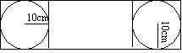

6. 用塑料绳捆扎一个圆柱形的蛋糕盒（如下图），打结处正好是底面圆心，打
结用去绳长25厘米。扎这个盒子至少用去塑料绳多少厘米？

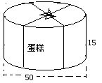

7. 汽车和货车的速度比是4∶7，两车同时从两地相向而行，在离中点15千米
处相遇，这时火车行了多少千米？

六年级数学总复习系列一（分类）
NO.29 综合练习（8）

姓名 班级 等第
一、活用概念，对号入座
1、5小时30分＝（ ）小时 54000平方米＝（ ）公顷
立方米＝（ ）立方分米 7.09吨＝（ ）吨（ ）千克
2、用50克白糖按糖和水的比1︰19配制，这种糖水的含糖率是（ ）%。
3、把4米长的铁丝平均分成5段，每段是全长的（ ）%，每段长（ ）米。
4、在比例尺是1:300000的地图上，量得张庄和李庄相距2.5厘米，张庄到李庄的实际距离是（ ）千米。
5、一幅地图上，用2厘米表示实际距离90千米，这幅地图的比例尺是（ ）。
6、某汽车制造厂装配车间装配一批汽车，每天装配的台数和需要的天数如下表。
每天装配的台数 | 60 | 45 | 30 | 15 | 10
需要的天数 | 3 | 4 | 6 | 12 | 18
表中这两种量相对应的两个数的乘积是（ ），这个积表示的意义是（ ），每天装配的台数和需要的天数成（ ）比例。
7、学校计划给通廊的圆柱外面涂上油漆，经测量每根圆柱的直径0.4米，高4米，6根圆柱共需要涂漆的面积是（ ）。
8、王师傅打算将一个棱长6厘米的正方体木块制成一个圆锥形陀螺，这个陀螺的体积是（ ）立方厘米。
9、鸡和兔在一只笼子里，数一数后发现，上面有29个头，下面有92只腿。问：笼中有鸡（ ）只，兔（ ）只。
二、反复比较，精挑细选。（5分）
x | 2 | ？
y | 120 | 180
1、甲、乙两数的比是5︰4，乙数比甲数少（ ）。
A、25% B、20% C、125% D、80%
2、一根钢管，截去了25%，还剩下米，截去的和剩下的相比（ ）。
A、截去的长 B、截去的短 C、一样长 D、无法比较
3、如果一个圆锥的高不变，底面半径扩大3倍，则体积扩大（ ）倍。
A、3 B、6 C、9 D、27
4、鸡的只数比鸭多20%，根据这句话判断下面哪种说法是错误的？（ ）。
A、鸡的只数是鸭的120% B、鸡的只数和鸭的只数的比是6︰5
C、鸭的只数比鸡少20% D、鸭的只数是鸡的
5、用一个长18.84厘米，宽9.42厘米的长方形纸片当做侧面积围成一个尽可能长的圆柱（不考虑接头处），下面（ ）个圆可以配上这个圆柱当底面。
A、d=4厘米 B、d=5厘米 C、r=1.5厘米 D、r=6平方厘米
三、实践与探索。算一算，填一填，画一画。
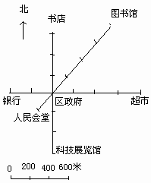

四、走进生活，实际应用。
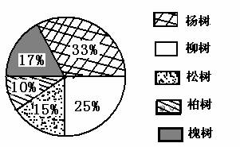
1、下面是林场育苗基地树苗情况统计图。
(1)柳树有2500棵，这些树苗的总数是多少棵？

(2)柏树和槐树一共有多少棵？

(3)杨树比松树多百分之几？

2、一列火车每小时行驶200千米。
（1）把下表填写完整。
时间/小时 | 1 | 2 | 3 | 4 | 5 | ……
路程/千米 | 200 |  |  |  |  | ……
（2）根据表中数据，在下图中描出时间和路程所对应的点，再把点按顺序连起来。
时间/小时
6
5
4
3
1
200
400
600
800
路程/千米
0
2

（3）时间和路程成正比例吗？为什么？

（4）利用图像估计一下，2.5小时行多少
千米？行360千米需要多少小时？
2
9
7
5
3
600
500
400
300
0
100
200
1
11
时间/小时
路程/千米

六年级数学总复习系列一（分类）
NO.30 综合练习（9）

姓名 班级 等第
一、填空
1、第五次人口普查，我国人口为十二亿九千五百三十八万人，写作（ ），省略亿位后面的尾数约是（ ）。
2、有一个正方体土坑，向下再挖深2米，它的表面积就增加64平方米，成为一个长方体土坑。这个长方体土坑的容积是（ ）立方米。
3、星期六，李红到相距1.3（ ）的超级市场购物，她买了600（ ）的河虾，买了一瓶2.5（ ）的芬达，一共花了35.5（ ）钱。
4、线段比例尺 ^{0 250 500 750 1000千米} 改写成数字比例尺是（ ），量得北京到上海的距离是4.2厘米，北京到上海的实际距离是（ ）。
5、六年级一班男生人数的$\frac{3}{4}$正好和女生的$\frac{4}{5}$相等，男生和女生的人数比是（ ）：（ ），已知男生32人，女生（ ）人。
6、ａ＝ｂ＋2（ａ，ｂ都是非零自然数），则ａ和ｂ的最大公约数可能是（ ），也可能是（ ）。
7、王飞骑车到相距5千米远的书店买书，右图是他离开家的距离与时间的统计图。看图完成填空。
（单位：千米）
时间
（单位：小时）
1
2
3
5
4
3
2
1
0
a．他在书店买书用去（ ）分。
b．返回的速度是每小时（ ）千米。

8、一个正方体，三个面涂成红色，两个面涂成黄色，剩下一个面涂成绿色，将其抛出，绿色一面朝上的可能性为，黄色一面朝上的可能性为。
9、ａ点和ｂ点分别是长方形的两条边的中点，阴影部分面积占这个长方形面积的。
b
a
二、选择题
1、已知$\frac{y}{x}$＝k，当（ ）一定时，另外两个量成反比。
① x ② y ③ k
2、已知一个三角形的两个角是锐角，这个三角形是（ ）。
①锐角三角形 ②直角三角形 ③是钝角三角形 ④不能确定
3、如右图，平行四边形ABCD面积与三角形CDE面积相等。平行四边形ABCD高8厘米，那么三角形DCE的高为（ ）厘米。
A
D
C
E
B
① 8 ② 10 ③ 16 ④不能确定
4、下列五个分数中，结果最大的是（ ）
①$\frac{○}{○+○}$ ②$\frac{○+○}{○}$ ③$\frac{○+○}{○+○+○}$ ④ $\frac{○+○+○}{○+○}$
5、ｘ＋ｙ＝3y，（x、y不为0）x与y成（ ）比例。①正 ②反 ③不成
6、请你估计一下，（ ）接近自己的年龄。
①600分 ②600周 ③600时 ④600月
7、40.5×0.56＝（ ）×56。 ①40.5 ②4.05 ③0.405 ④0.0405
8、某班女生人数减少$\frac{1}{3}$，就与男生人数相等，下面（ ）是不正确的。
①女生是男生的150% ②女生比男生多20% ③女生人数占全班的$\frac{3}{5}$
9、五年级学生体育达标的有100人，没达标的有25人，达标率是（ ）。
①25% ②80% ③125% ④75%
10、将圆柱体的侧面展开，将得不到（ ）①梯形 ②长方形 ③正方形
三、应用题
1、只列式不计算（只允许列一步算式解答，不要求计算）
①修路队修一条1200米的路，已修的与全长的比是2：5，已修了多少米？

②一个圆柱木块体积为500立方厘米，把它削成一个最大的圆锥，求削去部分的体积。

③小华的零用钱比小红多5.6元，小红比小明少1.2元。小华比小明多多少元？

④甲、乙两车从A、B两地同时相对开出，甲车到达B地要5小时，乙车到达A地要6小时。已知相遇时，甲车行了120千米，求乙车相遇时走了多少千米？

⑤某农户今年小麦2500千克，比去年增产500千克，增产了百分之几？

⑥一个火电厂采用新技术后，每天烧煤100吨，原来烧16天的煤，现在可以烧20天，现在每天比过去每天节约用煤多少吨？

